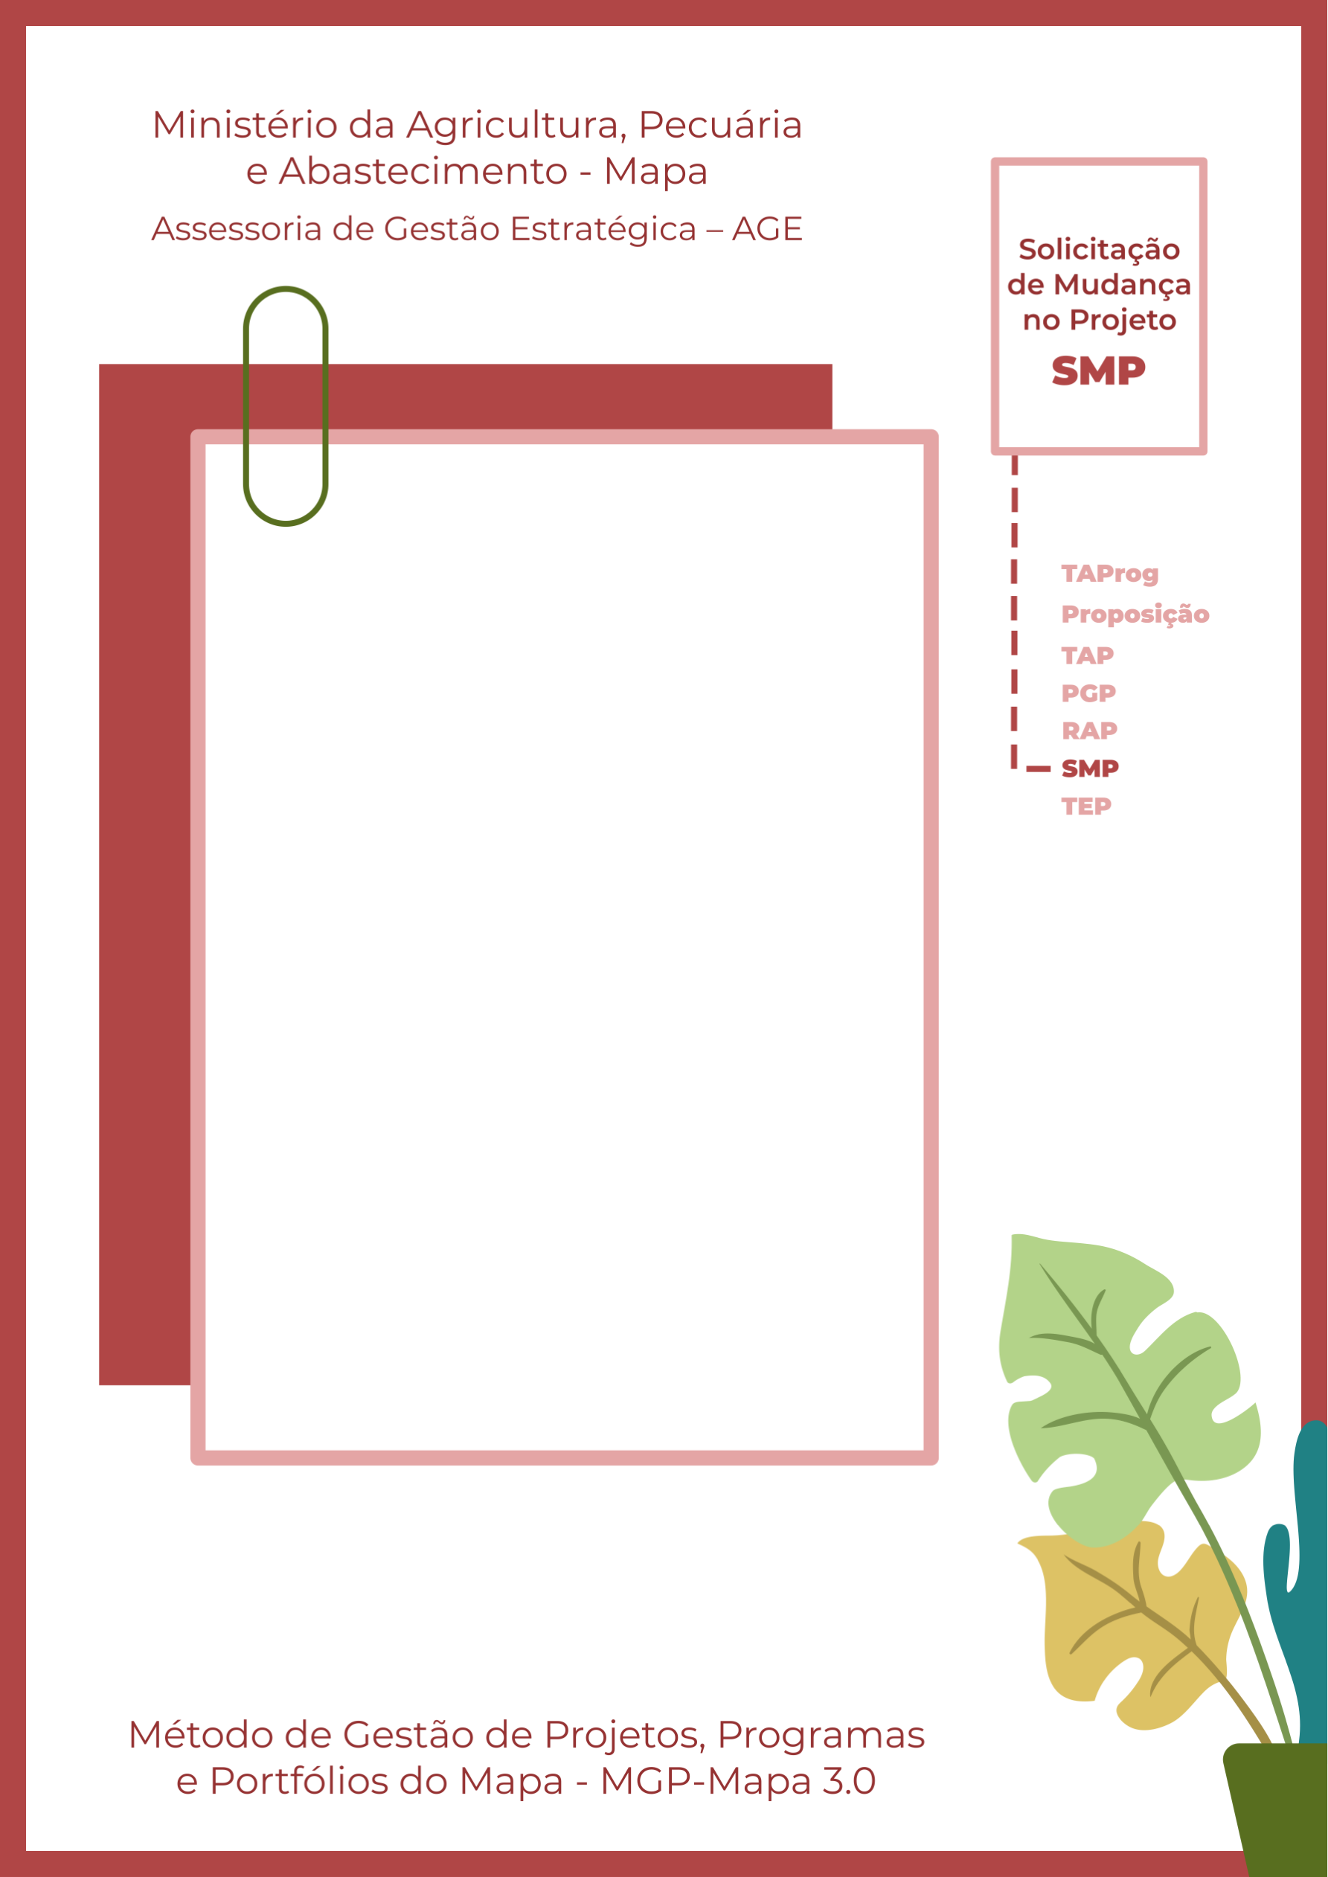
Unidade Administrativa – UA
Nome do Projeto Aqui
Olá, sejam bem-vindos ao Termo de Solicitação de Mudança no Projeto – SMP.
Para fazer o preenchimento deste documento seguem 4 passos:
- Apague as caixas de texto com borda pontilhada (que contêm os direcionamentos e informações de apoio) e mantenha apenas os dados do projeto em questão.
- Insira o nome do projeto na capa e a Unidade Administrativa nos campos indicados.
- Caso necessário, inclua linhas nas tabelas.
- Apague, também, esta instrução de preenchimento antes de imprimir a SMP.
Qualquer dúvida e mais informações, os contatos da AGE se encontram no final do documento. Boa sorte e bons projetos!

 1. Identificação do Projeto
1.1 Nome e sigla
Escreva aqui.
1. 2 Patrocinador
Escreva aqui.
1. 3 Gerente Funcional
Escreva aqui.
1.4 Gerente do Projeto
Escreva aqui.

 2. Objetivo do Projeto
Escreva aqui.

 3. Descrição da Mudança
 Considerando a Tríplice Restrição em projetos, selecione os itens que serão impactados com a mudança.

Descrição de Mudança #1
Tríplice Restrição | Justificativa
( ) Escopo/Entregas;  ( ) Cronograma;  ( ) Orçamento; | Descreva a motivação (justificativa) da necessidade da mudança.

Descrição de Mudança #2
Tríplice Restrição | Justificativa
( ) Escopo/Entregas;  ( ) Cronograma;  ( ) Orçamento; | Descreva a motivação (justificativa) da necessidade da mudança.
Observação: caso tenha outras mudanças, copie novamente a tabela. Caso haja apenas uma mudança a ser informada, exclua a tabela referente à Mudança #2.

 4. Benefícios
Descreva os benefícios originais e os novos benefícios caso a mudança seja aprovada.

Benefícios da mudança #1
Benefícios Originais | Novos Benefícios

Benefícios da mudança #2
Benefícios Originais | Novos Benefícios
Observação: caso tenha outras mudanças, copie novamente a tabela. Caso haja apenas uma mudança a ser informada, exclua a tabela referente à Mudança #2.

 5. Análise de Impacto
Escreva as Entregas que serão afetadas com a Solicitação de Mudança do Projeto.

Análise de Impacto - Prazo
Entregas Originais | Novas Entregas Planejadas | Data alvo original | Nova Data alvo

Análise de Impacto - Custo
Entregas Originais | Novas Entregas Planejadas | Orçamento original (R$) | Novo Orçamento (R$) | Fonte de Recurso

 6. Impacto da avaliação
Escreva as consequências caso a solicitação de mudança não seja aprovada.
Escreva aqui.

 7. Equipe do Projeto
Em caso de mudanças na equipe do projeto, informar a mudança no papel, nome, lotação, e-mail e telefone.
Escreva aqui.

 8. Partes Interessadas
Em caso de mudanças nas Partes Interessadas, informar a mudança no formato nome, lotação, e-mail e telefone.
Escreva aqui.

 9. Aprovação
Quando a mudança for em um PEC, os campos devem ser assinados por:
- Patrocinador = Secretario da Unidade Administrativa;
- Gerente Funcional = Diretor da Área;
- Escritório de Projeto da Unidade Administrativa (se existir);
- Gerente de Projeto; e
- AGE (adicione um novo campo abaixo).

Data: ____/____/_______  __________________________________  Gerente do Projeto  [Nome completo + Cargo] | Data: ____/____/_______  __________________________________  Gerente Funcional  [Nome completo + Cargo]
Data: ____/____/_______  ____________________________  Escritório de Projetos da UA  [Nome completo + Cargo] | Data: ____/____/_______  __________________________________  Patrocinador  [Nome completo + Cargo]

Mais Informações
https://bit.ly/AGEnoPortal
E-mail: age.gm@agricultura.gov.br
Telefone: (61) 3218-2693


